**ПАМЯТКА «ЗДОРОВЫЕ ЛЕГКИЕ»**

Ежегодно, 24 марта, отмечается Всемирный день борьбы с туберкулезом, в целях повышения осведомленности населения об опасности этого заболевания и мерах его профилактики.

# Что такое туберкулез?

Туберкулез – это инфекционное заболевание. Возбудителем его является микобактерия туберкулеза, или палочка Коха.

Туберкулезные микобактерии можно обнаружить в молоке, молочных продуктах больных туберкулезом коров, но особенно много их в мокроте больного туберкулезом человека.

Прямой солнечный свет убивает микобактерии туберкулеза в течение 5 минут, в темноте бациллы сохраняют жизнеспособность в течение ряда лет, наибольшее распространение инфекция находит в сырых темных помещениях. Микобактерии туберкулеза разрушаются при нагревании до 60 градусов в течение 20 минут, при 70 градусов – в течение 5 минут.

**Пути проникновения туберкулезной бактерии в организм:**

- воздушно-капельный (пылевые частицы высохшей мокроты из окружающей среды, мельчайшие частицы мокроты, капли слюны, выделяемые при кашле и разговоре);

- алиментарный (зараженное молоко и молочные продукты);

- трансплацентарный - внутриутробное заражение от больной матери к ребенку.

Микобактерии туберкулеза, после проникновения в организм, разносятся по всему организму и могут осесть в любом органе, вызвав заболевание: туберкулез костей, почек, оболочек мозга, лимфатических узлов, кишечника, и т. д., но чаще поражаются легкие.

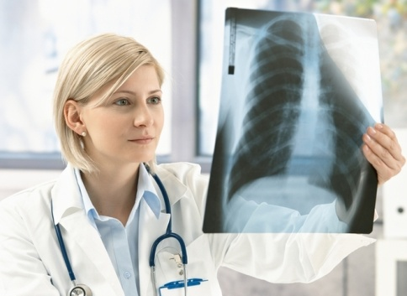Каким бы путем инфекция не проникла в организм, опасность ее зависит от массивности, повторяемости, свойств возбудителя и особенностей защитных сил человеческого организма, который подвергается инфицированию. В ряде случаев после инфицирования быстро развивается болезнь. При попадании небольших количеств микобактерий туберкулеза - болезнь приобретает «дремлющий» характер. Впоследствии при снижении защитных сил в силу разных причин (неблагоприятные социальные и экологические условия жизни, неполноценное питание, алкоголизм, наркомания, курение, применение гормональных препаратов, стрессы, наличие сопутствующих заболеваний – сахарный диабет, ВИЧ-инфекция и т. д.), «дремавшие» микобактерии туберкулеза начинают размножаться и вызывают болезнь.

Сопротивляемость человека возбудителю туберкулеза значительно повышается, если к естественному иммунитету добавляется искусственный – поствакцинальный. Вакцина БЦЖстимулирует выработку антител и повышает защитные силы организма, не причиняя вреда. Микобактерии туберкулеза, проникшие в организм вакцинированного БЦЖ человека, либо погибают, либо находятся под контролем защитных сил организма. Вакцинация БЦЖ – лучшая защита детей от туберкулеза, особенно от его тяжелых форм и летальных исходов.

**Туберкулез – коварная болезнь. Признаки туберкулеза:**

- кашель более двух-трех недель;

- потеря аппетита;

- снижение массы тела;

- общая слабость, недомогание, физическая утомляемость;

- периодическое повышение температуры;

- потливость по ночам;

- боли в грудной клетке;

- одышка;

- кровохарканье.

Все указанные симптомы могут быть обусловлены и другими заболеваниями, но при наличии любого из них необходимо обследоваться на туберкулез.

**Как оградить себя от заболевания туберкулезом**

1. ****Повышать защитные силы организма: полноценное питание, регулярные занятия спортом, отказ от вредных привычек, здоровый образ жизни.
2. Проветривать помещения, вывешивать на солнце вещи, регулярно проводить влажную уборку.
3. Обязательно кипятить купленное на рынке молоко, не есть сырые яйца и хорошо прожаривать и проваривать мясо.
4. Не отказываться от проведения новорожденным вакцинации БЦЖ в возрасте от 3 до 7 дней. Вакцинация новорожденного ведет к длительному сохранению иммунитета от туберкулеза. Ревакцинация БЦЖ проводится в 7-летнем возрасте.
5. Вакцинированным против туберкулеза детям с 12-месячного возраста необходимо ежегодно проводить туберкулинодиагностику путем постановки реакции Манту с целью раннего выявления туберкулеза.
6. С 15-летнего возраста не реже одного раза в год проходить профилактическое флюорографическое обследование. Флюорографическое обследование позволяет своевременно выявить туберкулез органов дыхания на начальной стадии развития, когда болезнь протекает бессимптомно и возможно излечение в короткие сроки и с наименьшими остаточными изменениями.

*Управление Роспотребнадзора по Тюменской области*

*ФБУЗ «Центр гигиены и эпидемиологии в Тюменской области»*